20 OFICIAL DE REGISTRO DE IMÓVEIS E ANEXOS DE GUARULHOS - SP.
Rua Guaíra, 91 - Jardim Barbosa - CNPJ: 14.677.911/0001-62
CERTIFICA
O presente título, composto de 7 páginas, prenotado sob o no 46600, em 0410/2024, foi registrado e microfilmado nesta data, sob o no 34251 no Livro A, no Registro Civil de Pessoa Jurídica, segue:
Apresentante ASSOCIACAO CULTURAL BIQUINHA CABUCU
Parte • . THAIS APARECIDA BENTO DE OLIVEIRA
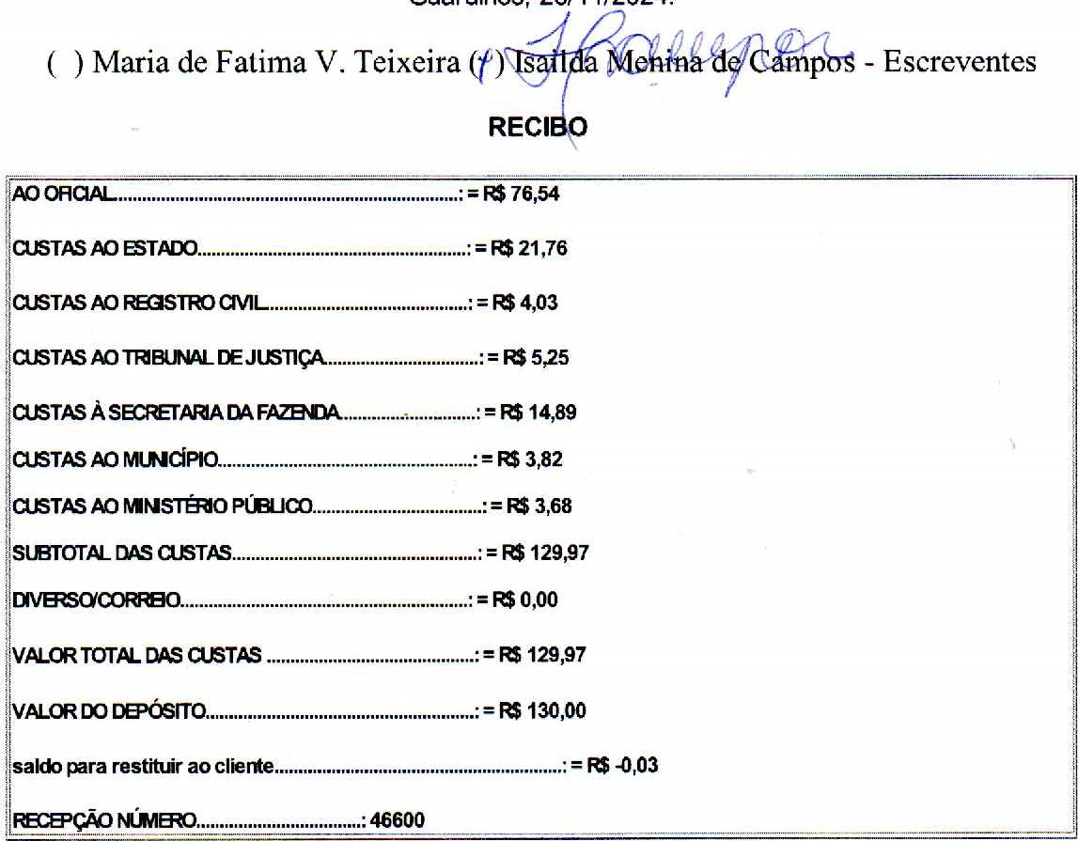( ) Maria de Fatima V. Teixeira (t) - Escreventes
Guarulhos,
26/11/2024.
Natureza
do
Titulo
.
ATA-PJ
Declaro que nesta data, recebi a 1a. via deste recibo e documento registrado.
DATA Norrv.

O(s) selo(s) digital(is) abaixo poderá(ão) ser(em) consultado(s) no site: 
11254041T<A000036213KV24V


CASEC EDILSON CEARÁ
CNPJ NO 16499607000106 - Cel. 11- 991161381 Cel. 11- - 971561019

E D I TAL D E CONVOCAÇÃO
Pelo presente Edital e em obediência ao contido no Estatuto Social, ficam convocados os membros, Fundadores, Moradores e demais associados, da ASSOCIAÇÃO CULTURAL BIQUINHA CABUÇU, para participarem da Asse*ia Geral Extraordinária, que se realizará no dia de Setembro de 2024, Com Primeira Chamada as 8:00 horas e Segunda Chamada as às 8:30 horas na Rua Saturno NO 66 — Cep: 07133 430 - no
Bairro; Jardim Almeida Prado, na Cidade de Guarulhos — Estado de São Paulo, nos termos do Estatuto em vigor, para deliberarem quanto a- Eleição e Posse da Tesoureira Conforme Carta de

Outros
assuntos
de
interesse
geral.
CASEC
Renuncia.

  2' REGISTRO CIVIL DE PESSOA JURÍDICA
  DE GUARtn,HWSP
  N03 425 1
  REGISTRO
ASSOCIAÇÃO CULTURAL BIQUINHA CABUÇU

CNPJ: 16.499.607/0001-06 - TELEFONE: (11) 99116-1381

PEDIDO DE RENUNCIA:
Pelo presente documento abaixo assinado eu
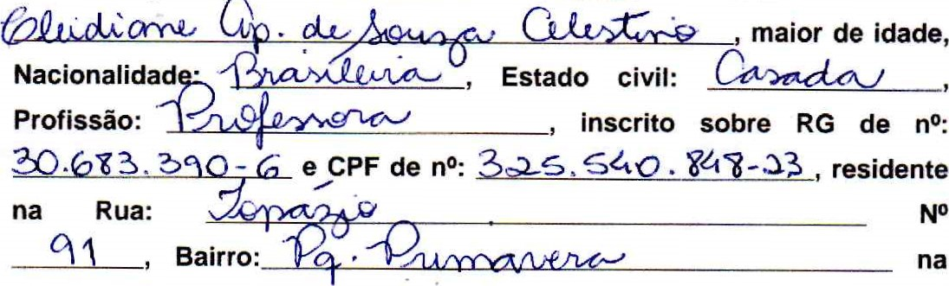
cidade de Guarulhos — Estado de São Paulo, atualmente ocupante do cargo de Tesoureira, na Associação Cultural Biquinha Cabuçu, por motivos particulares, tem este a finalidade de oficializar o meu pedido de Renúncia, Demissão e o Desligamento, isentando-me desta entidade a contar de 19 de Agosto de 2024, sendo este pedido em caráter irrevogável.
Guarulhos, 19 de Agosto de 2024

Assinatura da Renunciante


CASEC EDILSON CEARÁ
CNPJ NO 16499607000106 Cel. 11- 991161381 Cel. 11- -971561019

ATA DA ASSEMBLEIA GERAL EXTRAORDINÁRIA:
Ata de Reunião de Assembleia Geral Extraordinária dos associados da Pessoa Jurídica denominada ASSOCIAÇÃO CULTURA' BIQUINHA CABUÇU, Devidamente inscrita no Cadastro Nacional da
Pessoa Jurídica no CNPJ-NO 16499607000106, a Assembleia Foi Realizada no dia 1 de Setembro de 2024, onde teve sua 1 0 chamada às 8:00 horas, e 20 chamada as 9:00 horas, atendendo ao Edital de Convocação de '19 de Agosto de 2024, e afixado Na Rua Saturno NO 66 - Cep: 07133 - 430 - no Bairro: Jardim Almeida Prado, na Cidade de Guarulhos — Estado de São Paulo, reuniram-se os membros e demais associados, com presenças devidamente registradas em lista
integrante da presente ata de assembleia, nos termos do Estatuto Social em vigor, para Discutirem, deliberarem, elegerem e Empossaram a Nova Tesoureira da Instituição.
 | 
  2' REGISTRO CIVIL DE PESSOA JURÍDICA
  DE GUARULHOS ISP
  N03 4 2 5 1
  REGISnO

BIQUINHA CABUÇU

-ONG CASEC EDILSON CEARÁ
CNPJ NO 16499607000106 Cel. 11- 991161381 Cel. 11- - 971561019

2' REGISTRO DE JURÍDICA
DE GUARULHOS ISP
N03 425 1
REGISTRO

A Assembleia Contou com o apoio organizacional órgão Coordenador das Instituições a ONG USABG BAIRROS- União das Sociedades e das Associações Amigos de Bairros de Guarulhos- e da ONG CASEC - COMUNIDADE DE APOIO AO SOCIAL EDILSON CEARÁ, Entre outros, Deu-se inicio aos trabalhos assumindo a direção a senhora. THAIS APARECIDA BENTO DE OLIVEIRA, conforme dispositivo estatutário, em seguida foi feito o convite ao Senhor: VANI FAGUNDES PAGANO, para secretario da Assembleia, que coube a tarefa de registrar o presente.
Após constatar o quórum estabelecido no Estatuto Social vigente, a Senhora Presidente, declarou regularmente instalada a Assembleia Atendendo à ordem do dia, e, em seguida já conhecida a pauta do Dia, a Assembleia entrou em deliberação pelo tempo necessário, Em seguida Teve inicio o pleito, seguido da contagem dos votos presenciado por todos os presentes e O resultado foi apresentado pela Senhora Presidente, tendo sido Eleita e Empossada a Sra: VANI FAGUNDES PAGANO, no Cargo de Tesoureira para o Período de 2 de Setembro de 2024 à 06 de Março de 2026, os De ais Ocupante Continuaram nos seus respectivos r os, quando então ocorrerá nova eleição em período e lar, com a seguinte composição:

CASEC EDILSON CEARÁ
CNPJ NO 16499607000106- Cel. 11. 991161381 Cel. 11- 971561019

TESOUREIRA
2' REGISTRO CIVIL DE PESSOA
DE GUARULHOS SP
N0 3 4 2 5 1
REGISTRO


VANI FAGUNDES PAGANO
Data de Nascimento 9 de Maio de 1964

Nasceu na Cidade de São Paulœ
Nacionalidade: Brasileira
Inscrito no RG de N O 17.965.132.8 - (UF- SSP- SP)

Inscrito no CPF de N O 14371477801 Residente e Domiciliado (a) na Rua Plutão N O 77 Bairro: Jardim Almeida Prado

Cep.07133-320
Na
Cidade
de
Guarulhos
USABG CASEC EDILSON CEARÁ
CNPJ NO 16499607000106 Cel. 11. 991161381 Cel. 11. 971561019



Concluídos os trabalhos, e obedecendo aos ritos do Estatuto Social, a Senhora Presidente declara que as deliberações tomadas na assembleia em questão, observaram rigorosamente, o quórum previsto no estatuto social em vigor, passando a palavra para quem quisesse se manifestar e, na ausência de manifesto, como nada mais havia para ser tratado, agradeceu a presença de todos e deu por encerrada a presente assembleia geral, determinando a mim, que servi como secretária, que lavrasse a presente ata e a levasse a registro junto aos órgãos públicos competentes para surtir os efeitos jurídicos necessários. O presente segue assinada por mim, pela Senhora. Presidente da assembleia, como sinal de a rovaçåo.
20
Guarulhos 1 de Setembro de 2024


NTO DE OLIVEIRA. VANI FAGUNDES PAGANO Dr. ANTONI NCISCO BEZERRA
Presidente. | Secretaria da Assembleia.
OAB 233859 - SP
CASEC
Cel
PESSOA JURÍDICA DE GUARULHOS f SP
N0 3 4 2 5 1
REGISTRO



SABG BAIRROS1019
hadO,
CEPOZ 1-1.070 ri ru.eo .br
20 OFICIAL DE REGISTRO DE [MOVEIS E ANEXOS
COMARCA DE GUARULHOS - SP
Rua Guaíra, 91, Jd Barbosa - CEP 07111-320 - Guarulhos/SP (2087-4000)
Prenotado dia 04/10/2024 sob n 46.600, Averbado em 26/11/2024 Sob n. 34.251 no Livro A e Anotado a margem n. 25.831 no Registro Civil das Pessoas Juridicas . Guarulhos, 26/11/2024
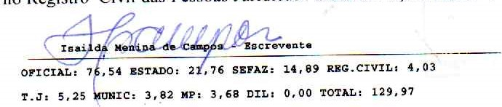
USABGBAIRROS CASEC EDILSON CEARÁ
CNPJ NO 16499607000106- Cel. 11- 991161381 Cel. 11- - 971561019

Lista de Presença dos Associados e Convidados que compareceram a Assembleia Geral Extraordinária da ASSOCIAÇÃO CULTURAL BIQUINHA CABUÇU, Realizada em 1 de Setembro de 2024 ás 8:00hs, na Rua Saturno NO 66 - cep: 07133 - 430 • no Bairro: Jardim Almeida Prado, na Cidade de Guarulhos — Estado de São Paulo.
 |  | AS |  |  | I |  | RA
 |  |  |  | 
 |  |  | 
 |  |  | • PESSOA JURIDICA
 |  |  | 
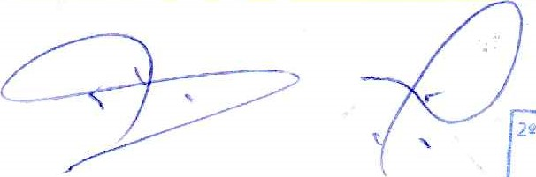RCPj/CRUi

